

АДМИНИСТРАЦИЯ МУНИЦИПАЛЬНОГО ОБРАЗОВАНИЯ «БАЛЕЗИНСКОЕ»

«БАЛЕЗИНО» МУНИЦИПАЛ КЫЛДЫТЭТЛЭН АДМИНИСТРАЦИЕЗ

**П О С Т А Н О В Л Е Н И Е**

22 октября 2021 года № 106-п

|  |  |
| --- | --- |
| |  | | --- | | О предоставлении разрешения на отклонение от предельных параметров разрешенного строительства, реконструкции объектов капитального строительства для жителей муниципального образования «Балезинское» в отношении земельного участка с кадастровым номером 18:02:020200:520, расположенного по адресу: Удмуртская Республика, Балезинский муниципальный район, сельское поселение Балезинское, поселок Балезино, улица Калинина, земельный участок 80/2 | |

В соответствии с Градостроительным кодексом Российской Федерации, решением Совета депутатов муниципального образования «Балезинское» от 28.09.2018г. № 29-4 «Об утверждении Положения об организации и проведении общественных обсуждений, публичных слушаний по вопросам градостроительной деятельности в муниципальном образовании «Балезинское», руководствуясь Уставом муниципального образования «Балезинское» и заключением Комиссии по землепользованию и застройке муниципальных образований, расположенных на территории муниципального образования «Балезинский район», от 21.10.2021 года,

**ПОСТАНОВЛЯЮ**:

1 Предоставить разрешение на отклонение от предельных параметров разрешенного строительства, реконструкции объектов капитального строительства для жителей муниципального образования «Балезинское» в отношении земельного участка с кадастровым номером 18:02:020200:520, расположенного по адресу: Удмуртская Республика, Балезинский муниципальный район, сельское поселение Балезинское, поселок Балезино, улица Калинина, земельный участок 80/2 (схема расположения земельного участка на карте градостроительного зонирования муниципального образования «Балезинское» прилагается) с учётом предложений, обозначенных в заключении публичных слушаний:

- разделить рассматриваемый земельный участок на два равных по площади участка.

2. Обеспечить опубликование настоящего Постановления на официальном сайте муниципального образования «Балезинское» в информационно-телекоммуникационной сети «Интернет».

3. Контроль за выполнением настоящего постановления оставляю за собой.

4. Постановление вступает в силу со дня его подписания.

Глава Администрации

муниципального образования «Балезинское» А.Ю.Сивков

***Схема расположения земельного участка***

***на карте градостроительного зонирования***

***муниципального образования «Балезинское»:***

***Удмуртская Республика, Балезинский район, поселок Балезино,***

***ул. Калинина, 80/2***

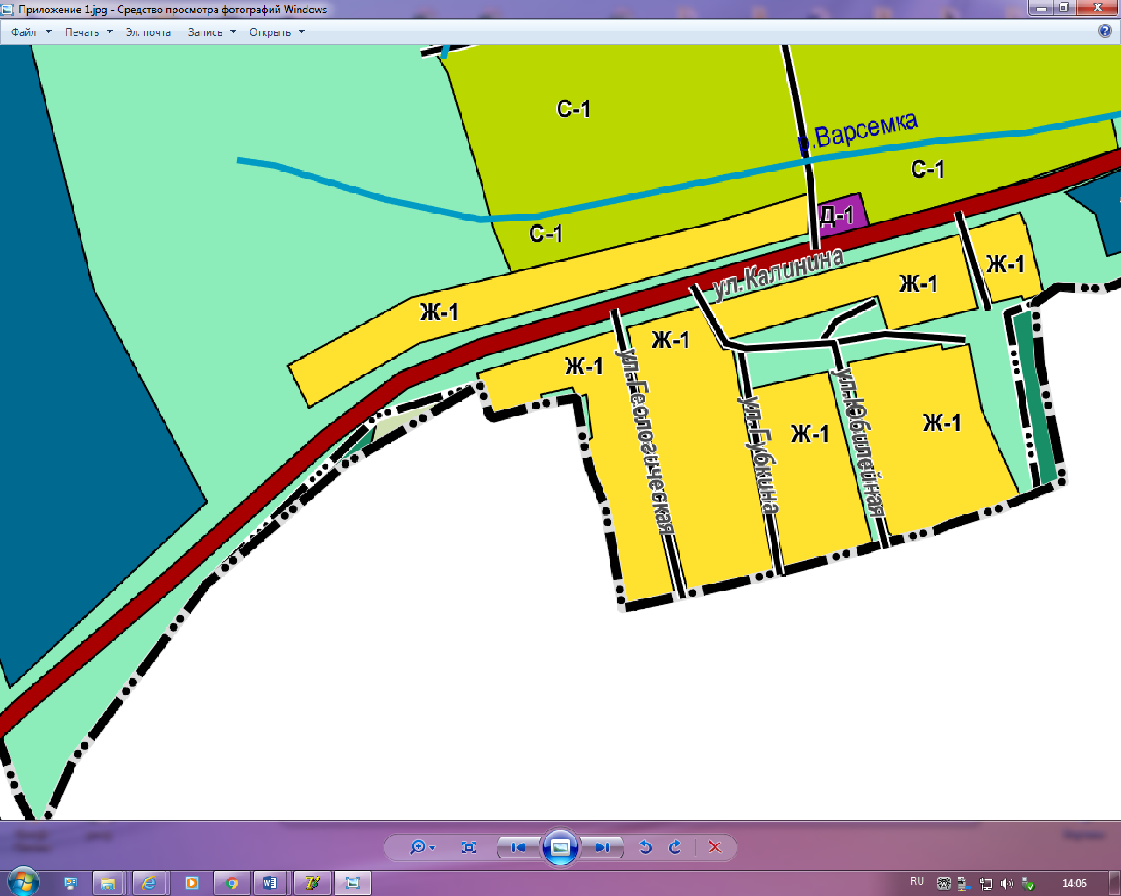

ул. Калинина